Plaza 12,5 625 625 weiß lackiert Tangent S15/S24 Kante A Fv. weiß

Knauf Gips

Eigenschaften

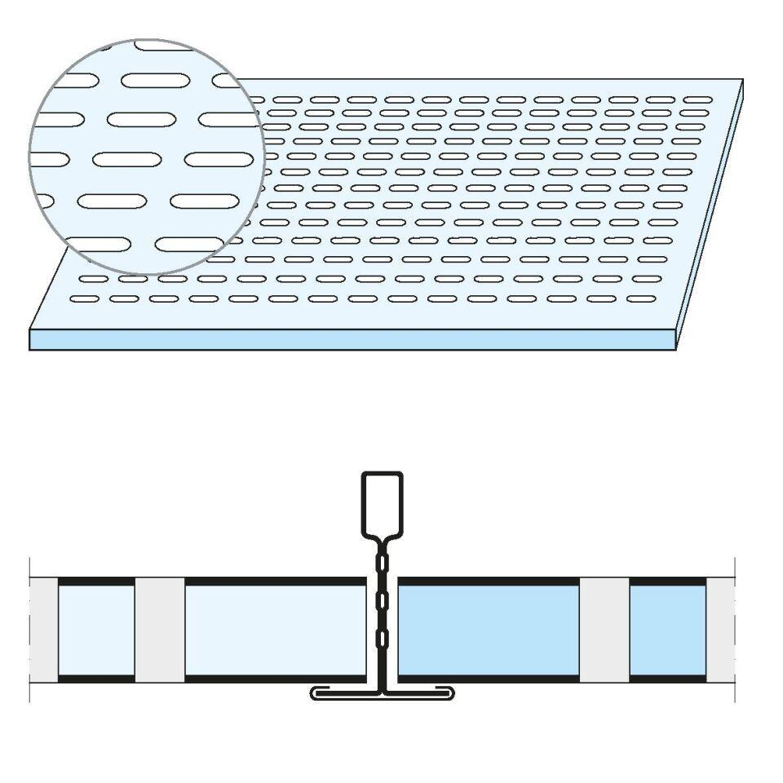

GTIN:

5709636399827

HAN:

00526793

Produkt

Kassettenplatte

Höhe (mm)

13,00

Länge (mm)

619,00

Bauform

Kassettenplatte

Beschichtung

farbbeschichtet